Схема водоснабжения и водоотведения
МО пгт Тенишево
Камско-Устьинского муниципального района РТ

пгт. Тенишево
2013г.
Содержание

Паспорт схемы……………………..…………………………..……….…………..3
Введение……………………..…………………………………………...……….…6
Глава 1. Схема водоснабжения муниципального образования пгт.
Тенишево ………………………………..………………………………...…..……..9
  - Климатические условия…………………………………...………………......9
  - Существующее положение в сфере водоснабжения муниципального образования пгт Тенишево……………………………….…………….….......9
1.2.1 Описание структуры системы водоснабжения муниципального образования. ……...……………………………………………………...……10
1.2.2 Перспективное потребление коммунальных ресурсов в сфере водоснабжения…………………….………...………...………………………11
1.2.3 Описание существующих технических и технологических проблем в водоснабжении пгт. Тенишево ……………………………………………....13

1.3 Существующие балансы водопотребления…………………………………13
1.4 Перспективное потребление коммунальных ресурсов в сфере водоснабжения………………………………………………………………...13

1.5 Предложения по строительству, реконструкции и модернизации объектов систем водоснабжения………………………………………………………15
1.6 Оценка капитальных вложений в новое строительство, реконструкцию и
модернизацию объектов централизованных систем водоснабжения……....15

Глава 2. Схема водоотведения муниципального образования пгт. Тенишево………………………………………………………………………..18
2.1 Существующее положение в сфере водоотведения МО пгт Тенишево…...18
2.1.1 Описание структуры системы сбора, очистки и отведения сточных вод
МО пгт Тенишево…………………………………………………………....18
2.2 Предложения по строительству, реконструкции и модернизации объектов централизованных систем водоотведения…………………………………..18

2.3 Оценка капитальных вложений в новое строительство, реконструкцию и

модернизацию объектов централизованных систем водоотведения……….19

Глава 3. Сроки и этапы реализации схемы водоснабжения и водоотведения...22
Приложения………………………………………………………………...……...23

Паспорт схемы водоснабжения и водоотведения
Наименование Схемы | Схема водоснабжения и водоотведения МО пгт Тенишево Камско-Устьинского муниципального района РТ
Инициатор проекта(муниципальный заказчик). | Исполнительный комитет МО пгт Тенишево
Местонахождение объекта | Россия, Республика Татарстан, Камско-Устьинский район, МО пгт Тенишево.
Основание для разработки Схемы | - Федерального закона от 07.12.2011 N 416-Ф3 (ред. От 30.12.2012) «О Водоснабжении и водоотведении»  - Постановление Правительства Российской Федерации от 5 сентября 2013 г. N 782 «О схемах водоснабжения и водоотведения»  - СП 31.13330.2012 «Водоснабжение. Наружные сети и сооружения» Актуализированная редакция СНИП 2.04.02.-84* Приказ Министерства регионального развития Российской Федерации от 29 декабря 2011 года № 635/14;  - СП 32.13330.2012 «Канализация. Наружные сети и сооружения». Актуализированная редакция СНИП 2.04.03-85* Утвержден приказом Министерства регионального развития Российской Федерации (Минрегион России) от 29 декабря 2011 г. № 635/11 и введен в действие с 01 января 2013 г;  - СП 10.13130.2009 «Системы противопожарной защиты. Внутренний противопожарный водопровод. Требования пожарной безопасности»;  - СП 8.13130.2009 «Системы противопожарной защиты. Источники наружного противопожарного водоснабжения. Требования пожарной безопасности».
Цели схемы | - развитие систем централизованного водоснабжения и водоотведения для существующего и нового строительства жилищного фонда в период до 2025г.  - увеличение объёмов производства коммунальной продукции, в частности, оказания услуг по водоснабжению и водоотведению при повышении качества оказания услуг, а также сохранение действующей ценовой политики;  - улучшение работы систем водоснабжения и водоотведения;  - повышение качества питьевой воды;  - обеспечение надёжного водоотведения, а также гарантируемая очистка сточных вод согласно нормам экологической безопасности и сведение к минимуму вредного воздействия на окружающую среду.
Способ достижения поставленных целей | Для достижения поставленных целей следует реализовать следующие мероприятия:  - реконструкция существующих водозаборных узлов;  - строительство новых водозаборных узлов с установкой ВОС;  - строительство сетей магистральных водопроводов, обеспечивающих возможность постоянного водоснабжения МО пгт Тенишево в целом;  - прокладка новых канализационных сетей в неканализованных районах МО пгт Тенишево;  - проектирование и строительство канализационных очистных сооружений;  - установка приборов учёта;  - снижение вредного воздействия на окружающую среду.
Сроки и этапы реализации схемы | Схема будет реализована в период с 2014 по 2025 годы
Ожидаемые результаты от реализации мероприятий схемы | 1. Создание современной коммунальной инфраструктуры населенного пункта.  2. Повышение качества предоставления коммунальных услуг.  3. Снижение уровня износа объектов водоснабжения и водоотведения.  4. Улучшение экологической ситуации на территории МО пгт Тенишево Камско-Устьинского муниципального района.  5. Создание благоприятных условий для привлечения средств внебюджетных источников (в том числе средств частных инвесторов, кредитных средств и личных средств граждан) с целью финансирования проектов модернизации и строительства объектов водоснабжения и водоотведения.  6. Обеспечение сетями водоснабжения и водоотведения земельных участков, определенных для вновь строящегося жилищного фонда и объектов производственного, рекреационного и социально-культурного назначения.
Финансовые ресурсы, необходимые для реализации схемы | Общий объем финансирования схемы составляет 6680,0 тыс. руб.  в том числе:  - собственные средства –1500,0 тыс. рублей;  - средства Республики Татарстан – 6000,0 тыс. рублей;  - средства местного бюджета – 500,0 тыс. рублей;  - другие источники – 30,0 тыс. рублей.
Контроль исполнения инвестиционной программы | Оперативный контроль осуществляет Глава администрации МО пгт Тенишево Камско-Устьинского муниципального района.

Введение
Городское поселение «пгт Тенишево»образовано в соответствии с Законом Республики Татарстан от 31 января 2005 г. N 26-ЗРТ «Об установлении границ территорий и статусе муниципального образования «Камско-Устьинский муниципальный район» и муниципальных образований в его составе».
В состав городского поселения «пгт Тенишево» в соответствии с этим законом входит пгт Тенишево.
Городское поселение «пгт Тенишево» расположено на правом берегу Куйбышевского водохранилища на Волге, в 7 км к северо-западу от Камского Устья
Городское поселение «пгт Тенишево» на западе и севере граничит с Малосалтыковским сельским поселением, на востоке – с Лаишевским муниципальным районом, на юге – с городским поселением Камское Устье.
На территории городского поселения «пгт Тенишево» имеется МБОУ «Рудницкая СОШ», МБДОУ «Детский сад «Улыбка» пгт Тенишево», Тенишевский ФАП, Тенишевский ДК, Тенишевская библиотека, общая торговая площадь существующих магазинов составляет 131 м².
Общая площадь городского поселения «пгт Тенишево» составляет 1293,6 га, в т.ч. площадь земель населенных пунктов– 81,84 га.
Земли городского поселения «пгт Тенишево» плодородны. Климат умеренно влажный.
Городское поселение «пгт Тенишево» пересекает автомобильная дорога межрайонного значения «Казань-Ульяновск» - Камское Устье.
Городское поселение «пгт Тенишево» газифицирован (природный газ)
Общая численность населения составляет 784 человек (на 01.01.2013г) человек.
Основные технико-экономические показатели*
№ п/п | Наименование показателя | Единица измерения | Исходный год  (2013 г.) | Первая очередь (2012-2020 гг.) | Расчетный срок  (2021-2035 гг.)
1. | Территория
1.1 | Общая площадь территории городского поселения «пгт Тенишево» | га | 1293,6 | 1293,6 | 1293,6
1.2 | Общая площадь территории населенных пунктов, в т.ч.: | га | 81,8 | 85,2 | 88,7
1 | пгтТенишево | га | 81,8 | 85,2 | 88,7
2. | Население
2.1 | Численность населения - всего, в том числе | чел. | 784 | 747 | 684
1 | пгтТенишево | чел. | 784 | 747 | 684
3. | Жилищный фонд
3.1 | Жилищный фонд – всего, в том числе | тыс.кв.м | 18,2 | 25,7 | 33,3
1 | пгтТенишево | тыс.кв.м | 18,2 | 25,7 | 33,3
3.2 | Новое жилищное строительство за период – всего, в том числе | тыс.кв.м | - | 7,50 | 7,61
1 | пгтТенишево | тыс.кв.м | - | 7,50 | 7,61
3.3 | Средняя обеспеченность населения общей площадью жилья | кв.м./чел. | 22,5 | 34,4 | 48,7
(*-источник информации Генеральный план пгт Тенишево)

Схема водоснабжения и водоотведения состоит из Глав: «Схема водоснабжения муниципального образования пгт. Тенишево» и «Схема водоотведения муниципального образования пгт. Тенишево».
Схема водоснабжения и водоотведения предусматривает обеспечение услугами водоснабжения и водоотведения земельных участков, отведенных под перспективное строительство жилья, повышение качества предоставления коммунальных услуг, стабилизацию и снижение удельных затрат в структуре тарифов и ставок оплаты для населения, создание условий, необходимых для привлечения организаций различных организационно-правовых форм к управлению объектами коммунальной инфраструктуры, а также инвестиционных средств внебюджетных источников для модернизации объектов ВКХ, улучшения экологической обстановки.
Схема водоснабжения и водоотведения МО пгт Тенишевона период 2014-2025 годов разработана на основании:
- Генерального плана МО пгт Тенишево;
- Схемы территориального планирования;
- Информации, предоставленной коммунальными службами:
- Информации, предоставленной администрацией МО пгт. Тенишево.
А также в соответствии с требованиями федерального закона от 07.12.2011 N416-Ф3 (ред. от 30.12.2012) «О водоснабжении и водоотведении».
Схема включает в себя первоочередные мероприятия по созданию систем водоснабжения и водоотведения, направленные на повышение надёжности функционирования этих систем, а также безопасные и комфортные условия для проживания людей.
Схема водоснабжения и водоотведения содержит:
- основные направления, принципы, задачи и целевые показатели развития централизованных систем водоснабжения и водоотведения;
- прогнозные балансы потребления питьевой, технической воды, количества и состава сточных вод сроком не менее чем на 10 лет с учетом развития пгт Тенишево;
- зоны централизованного и нецентрализованного водоснабжения (территорий, на которых водоснабжение осуществляется с использованием централизованных и нецентрализованных, систем холодного водоснабжения соответственно) и перечень централизованных систем водоснабжения и водоотведения;
- перечень основных мероприятий по реализации схем водоснабжения и водоотведения в разбивке по годам, включая технические обоснования этих мероприятий и оценку стоимости их реализации.
Мероприятия охватывают следующие объекты системы коммунальной инфраструктуры:
- Водоснабжение:
- магистральные сети водоснабжения;
- водозаборы;
-башни Рожновского;
2. Водоотведение:
- сети водоотведения;
- канализационные насосные станции;
- поселковые биологические очистные сооружения канализации.

Глава 1. Схема водоснабжения муниципального образования пгт. Тенишево
  - Климатические условия
Климат МО пгт Тенишево умеренно-континентальный. Среднегодовая температура воздуха +2,0°С; среднемесячные температуры колеблются от -16,7°С в январе до +19°С в июле. Максимальная температура летом доходит до +38°С, а абсолютный минимум температуры, зафиксированный на территории поселения, равен -37°С.
В геоморфологическом отношении рассматриваемая территория расположена в пределах восточной части Приволжской возвышенности и приурочена к правобережному коренному склону современной долины р. Волга, характеризуется значительным колебанием высотных отметок. Рельеф представляет собой эрозионно-денудационную всхолмленную равнину. Высотные отметки колеблются от 58.00-73.00 м в пределах населенного пункта Куйбышевский Затон до 180.00-220.00 м на водоразделе (Улема-Волга), урез р. Волга составляет 53.00 м (НПУ Куйбышевское водохранилище). Относительное превышение площадки проектируемых работ составляет 5-20 м отрицательных физико-геологических явлений в пределах пгт Тенишево не выявлено.
Грунты по степени морозоопасности, в зоне сезонного промерзания относятся к слабо- и практически непучинистым. Нормативная глубина сезонного промерзания в данном районе для глинистых грунтов составляет 1.61 м. Учитывая, что дно траншей водопроводных сетей расположено на глубине 2 – 2.5 м, что ниже глубины промерзания, то риск размораживания сетей отсутствует.
  - Существующее положение в сфере водоснабжения муниципального образования пгт Тенишево
В качестве источников водоснабжения населенного пункта, предприятий
агропромышленного комплекса, промышленности, транспорта используются речные воды.
Предоставление услуг водоснабжения жителям МО пгт Тенишево осуществляет ОАО «Камско - Устьинские коммунальные сети».
На территории МО пгт Тенишево имеется водопровод. По программе «Чистая вода»в 2011 – 2012году был проведенареконструкция водопроводных сетей. Металлические трубы полностью заменены полиэтиленовыми, установлены:
водопроводные колодцы – 75шт;
пожарные гидранты – 15ед.

Противопожарные мероприятия
Наружное пожаротушение предусматривается из подземных пожарных гидрантов, устанавливаемых в колодцах с радиусом действия до 150 м. предусмотрена установка 15 пожарных гидрантов. Хранение противопожарного 3-х часового запаса воды предусматривается в водонапорной башне.
Расчетный расход воды на наружное пожаротушение – 15 л/с;
Расчетный расход воды на внутреннее пожаротушение – 2.5 л/с.

На территории МО пгт Тенишевоимеется водозаборное устройство, ориентировочная мощность которого360 м³/сут.
ВЗУ оборудовано насосом ЭВЦ производственной мощностью 86,6 тыс.м³ (114 м³ в сутки).

1.2.1 Описание структуры системы водоснабжения муниципального образования.
В качестве основного источника водоснабжения МО пгт Тенишево для хозяйственно-питьевых, промышленных, пожаротушения и сельскохозяйственных нужд принимаются волжские воды, которые используются и в настоящее время.
Подача воды населению и промпредприятиям осуществляется из водозаборного устройства с общим расходом воды 113,73м³/сут. Для регулирования расходов воды, подаваемой насосной станцией 1 подъема и расходуемой потребителями, служит водонапорная башня емкостью 45 м³. Кроме того, в резервуаре чистой воды хранится запас воды для пожаротушения.
Хозяйственно-питьевой водопровод относится к 3 категории по степени обеспеченности подачи воды.
Существующие водопроводные сети радиально-кольцевые проложены из полиэтиленовых труб из полиэтиленовых труб ПЭ 80 SDR-21 Ø 110х5.3 и Ø 160х7.7 мм «питьевая» ГОСТ 18599-2001 общей протяжённостью 3,8 км.
Система водоснабжения объединена в хозяйственно-питьевую противопожарную.
Схему водопроводных сетей пгт Тенишево см в Приложении № 1

Диаграмма 1. Протяженность водопроводных сетей в зависимости от диаметра

1.2.2 Описание функционирования систем водоснабжения.
В настоящей схеме водоснабжения и водоотведения МО пгт Тенишево Камско-Устьинского муниципального района используются следующие термины и определения:
«водовод» – водопроводящее сооружение, сооружение для пропуска (подачи) воды к месту её потребления;
«источник водоснабжения» – используемый для водоснабжения водный объект или месторождение подземных вод;
«расчетные расходы воды» – расходы воды для различных видов водоснабжения, определенные в соответствии с требованиями нормативов;
«система водоотведения» – совокупность водоприемных устройств, внутриквартальных сетей, коллекторов, насосных станций, трубопроводов, очистных сооружений водоотведения, сооружений для отведения очищенного стока в окружающую среду, обеспечивающих отведение поверхностных, дренажных вод с территории поселений и сточных вод от жизнедеятельности населения, общественных, промышленных и прочих предприятий;
«зона действия предприятия» (эксплуатационная зона) – территория, включающая в себя зоны расположения объектов систем водоснабжения
и (или) водоотведения организации, осуществляющей водоснабжение
и (или) водоотведение, а также зоны расположения объектов ее абонентов (потребителей);
«зона действия (технологическая зона) объекта водоснабжения» - часть водопроводной сети, в пределах которой сооружение способно обеспечивать нормативные значения напора при подаче потребителям требуемых расходов воды;
«зона действия (бассейн канализования) канализационного очистного сооружения или прямого выпуска» - часть канализационной сети, в пределах которой сооружение (прямой выпуск) способно обеспечивать прием и/или очистку сточных вод;
«схема водоснабжения и водоотведения» – совокупность элементов графического представления и исчерпывающего однозначного текстового описания состояния и перспектив развития систем водоснабжения
и водоотведения на расчетный срок;
«схема инженерной инфраструктуры» – совокупность графического представления и исчерпывающего однозначного текстового описания состояния и перспектив развития инженерной инфраструктуры на расчетный срок.
Водоподготовка и водоочистка осуществляется на водозаборнике. Потребителям подается вода в соответствии с требованиями Сан ПиН 2.1.4.1074-01 «Питьевая вода. Гигиенические требования к качеству воды централизованных систем питьевого водоснабжения. Контроль качества».
Таблица 1.
Основные технические характеристики источников водоснабжения и других объектов системы.
Наименование населенного пункта | Источник водоснабжения | Кол-во башен,  шт. | Мощность источника м³/сут | Водопотребление, м³/сут | Наличие зон санитарной охраны, шт. | Протяженность  водопров.  сетей, км
пгт Тенишево | ВЗУ | 1х45/ 45м³ | 360 | - | 1 | 3,8

Характеристики насосного оборудования представлены в таблице 2.

Таблица 2.
Характеристики насосного оборудования установленного на ВЗУ
МО пгт Тенишево
Наименование узла и его местоположение | Кол-во и объем резервуаров, м³ | Оборудование |  |  |  | Примечание
 |  | марка насоса | производ м³/ч | напор, м | мощность, кВт
пгт. Тенишево  МПП ЖКХ | 1х45 | ЭЦВ 6-10-140 | 10 | 140 | 6,3
 |  | ЭЦВ 8-40-140 | 40 | 140 | 22 | Резерв на летнее время

ВЗУ обеспечено зоной санитарной охраны первого пояса, согласно СП 31.13330.2012 «Водоснабжение. Наружные сети и сооружения» Актуализированная редакция СНИП 2.04.02.-84* Приказ Министерства регионального развития Российской Федерации от 29 декабря 2011 года № 635/14.

1.2.3 Описание существующих технических и технологических проблем в водоснабжении пгт. Тенишево:

По республиканской программе «Чистая вода» в 2011 – 2012 гг были полностью реконструированы водопроводные сети в пгт. Тенишево. Вся жилая застройка поселения подключена к центральному водопроводу. На данном этапе проблемы в водоснабжении населенного пункта отсутствуют.

1.3 Существующие балансы водопотребления
Неучтённые расходы включают в себя расходы воды на нужды промышленности, обеспечивающей население продуктами.

Таблица 3.
Таблица водопотребления по МО пгт Тенишевона 2013г.
Наименование населенного пункта | Число жителей  Среднесуточный расход, м3/сут | Макс. сут-ый, м³/сут | Неучтенные расходы (10%), м³/сут | Полив, м³/сут | Пожаротушение м³/сут | Всего, м³/сут
Тенишево | 784  103,39 | 124,07 | 10,34 | 116,2 | 54 | 304,61

1.4 Перспективное потребление коммунальных ресурсов в сфере водоснабжения.
Развитие систем водоснабжения на период до 2025 года учитывает увеличение размера застраиваемой территории и улучшение качества жизни населения.
В результате реализации программы должно быть обеспечено развитие сетей централизованного водоснабжения МО пгт Тенишево, а так же 100%-е подключение потребителей к централизованным системам водоснабжения. Данные о численности населения МО пгт Тенишево приведены в таблице 5.

Таблица 5.
Перечень населенных пунктов | Численность населения, чел.
 | Современное состояние, 01.01.2013 г | Расчетный срок - 2020г. |  | Расчетный срок - 2025г.
 |  | Прирост | Итого | Прирост | Итого
МО пгт Тенишево | 784 | -37 | 747 | -22 | 725

В перспективе развития МО пгт Тенишево источником хозяйственно-питьевого водоснабжения являются централизованные сети водоснабжения.
При проектировании системы водоснабжения определяется требуемый расход воды для потребителей. Расход воды на хозяйственно-питьевые нужды населения зависит от степени санитарно-технического благоустройства населённого пункта и района жилой застройки.
Благоустройство жилой застройки для МО пгт Тенишево принято следующим:
- планируемая жилая застройка на конец расчётного срока 2025 года оборудуется внутренними системами водоснабжения, с установкой приборов учета;
- существующий мало и среднеэтажный жилой фонд оборудуется местными водонагревателями.

Таблица 6.
Расчетное общее водопотребление на 1 очередь развития
Наименование населенного пункта | Число жителей  Среднесуточный расход, м3/сут | Макс. сут-ый, м³/сут | Неучтенные расходы (10%), м³/сут | Полив, м³/сут | Пожаротушение м³/сут | Всего, м³/сут
пгт Тенишево | 747  98,51 | 118,21 | 9,85 | 80,82 | 54,00 | 262,88

Расчетное общее водопотребление на расчетный срок развития
Наименование населенного пункта | Число жителей  Среднесуточный расход, м3/сут | Макс. сут-ый, м³/сут | Неучтенные расходы (10%), м³/сут | Полив, м³/сут | Пожаротушение м³/сут | Всего, м³/сут
Тенишево | 725  95,6 | 114,72 | 9,56 | 72,4 | 54,00 | 250,68

Неучтённые расходы включают в себя расходы воды на нужды промышленности.
Для полива сезонных садов и огородов рекомендуется устройство поливочного водопровода сезонного действия из ближайших водоразборных узлов с установкой приборов учета.

1.5 Предложения по строительству, реконструкции и модернизации объектов систем водоснабжения
Водоснабжение МО пгт Тенишево будет осуществляться с использованием речных вод от существующих ВЗУ.
Общая потребность в воде на конец расчетного периода (2025 год) должна составить 62,5тыс. куб.м./год.
Для обеспечения указанной потребности в воде с учетом 100% подключения всех потребителей к централизованной системе водоснабжения предлагаются мероприятия поэтапного освоения мощностей в соответствии с этапами жилищного строительства и освоения выделяемых площадок под застройку производственных, социально-культурных и рекреационных объектов.
Увеличение водопотребления не планируется из-за уменьшения численности населения. Схема будет реализована в период с 2014г. по 2025г.
Период 2016-2018 гг.:
- Реконструкция подающего водопровода от ВЗУ до водонапорной башни общей протяженностью 150 п.м.

1.6 Оценка капитальных вложений в новое строительство, реконструкцию и модернизацию объектов централизованных систем водоснабжения
В современных рыночных условиях, в которых работает инвестиционно-строительный комплекс, произошли коренные изменения в подходах к нормированию тех или иных видов затрат, изменилась экономическая основа в строительной сфере.
В настоящее время существует множество методов и подходов к определению стоимости строительства, изменчивость цен и их разнообразие не позволяют на данном этапе работы точно определить необходимые затраты в полном объеме.
В связи с этим, на дальнейших стадиях проектирования требуется детальное уточнение параметров строительства на основании изучения местных условий и конкретных специфических функций строящегося объекта.
Стоимость разработки проектной документации объектов капитального строительства определена на основании «Справочников базовых цен на проектные работы для строительства» (Коммунальные инженерные здания и сооружения, Объекты водоснабжения и канализации). Базовая цена проектных работ (на 1 января 2001 года) устанавливается в зависимости от основных натуральных показателей проектируемых объектов и приводится к текущему уровню цен умножением на коэффициент, отражающий инфляционные процессы на момент определения цены проектных работ для строительства согласно Письму №13478-СД/10 от 29 июля 2013г Министерства регионального развития Российской Федерации.
Ориентировочная стоимость строительства зданий и сооружений определена по проектам объектов-аналогов, каталогам проектов повторного применения для строительства объектов социальной и инженерной инфраструктур, укрупненным нормативам цены строительства для применения в 2013, изданным Министерством регионального развития РФ, по существующим сборникам ФЕР в ценах и нормах 2001 года. Стоимость работ пересчитана в цены 2013 года с коэффициентами согласно:
- Постановлению № 94 от 11.05.1983г. Государственного комитета СССР по делам строительства;
- Письму № 14-Д от 06.09.1990г. Государственного комитета СССР по делам строительства; - Письму № 15-149/6 от 24.09.1990г. Государственного комитета РСФСР по делам строительства;
- Письму № 21790-АК/Д03 от 05.10.2011г. Министерства регионального развития Российской Федерации;
- Письму № 14898-СН/10 от 15.08.2013. Министерства регионального развития Российской Федерации.
Расчетная стоимость мероприятий приводится по этапам реализации, приведенным в Схеме водоснабжения и водоотведения, с учетом индексов-дефляторов до 2018 и 2023г.г. в соответствии с указаниями Минэкономразвития РФ Письмо № 21790-АК/Д03 от 05.10.2011г. "Об индексах цен и индексах-дефляторах для прогнозирования цен".
Определение стоимости на разных этапах проектирования должно осуществляться различными методиками. На предпроектной стадии при обосновании инвестиций определяется предварительная (расчетная) стоимость строительства. Проекта на этой стадии еще нет, поэтому она составляется по предельно укрупненным показателям. При отсутствии таких показателей могут использоваться данные о стоимости объектов-аналогов. При разработке рабочей документации на объекты капитального строительства необходимо уточнение стоимости путем составления проектно-сметной документации. Стоимость устанавливается на каждой стадии проектирования, в связи, с чем обеспечивается поэтапная ее детализация и уточнение. Таким образом, базовые цены устанавливаются с целью последующего формирования договорных цен на разработку проектной документации и строительства.
В расчетах не учитывались:
- стоимость резервирования и выкупа земельных участков и недвижимости для государственных и муниципальных нужд;
- стоимость проведения топографо-геодезических и геологических изысканий на территориях строительства;
- стоимость мероприятий по сносу и демонтажу зданий и сооружений на территориях строительства;
- стоимость мероприятий по реконструкции существующих объектов;
- оснащение необходимым оборудованием и благоустройство прилегающей территории;
- особенности территории строительства.
Результаты расчетов (сводная ведомость стоимости работ) приведены в Приложении № 3.

Глава 2. Схема водоотведения муниципального образования пгт. Тенишево
2.1 Существующее положение в сфере водоотведения МО пгт Тенишево.
В настоящее время территория пгт Тенишево неканализованна. Жители многоквартирных домов используют железобетонные монолитные выгребы с последующим вывозом сточных вод специализированной техникой в места, указанные органами санитарно-эпидемиологического надзора.
Часть населения МО пгт Тенишево проживает в одноэтажной усадебной застройке, где отведение хозяйственно-фекальных стоков осуществляется в выгребные ямы. Кроме этого, не организован поверхностный сток, который также выступает источником загрязнения вод Куйбышевского водохранилища.

2.1.1 Описание структуры системы сбора, очистки и отведения сточных вод МО пгт Тенишево.
Сточные воды от существующей застройки поступают в индивидуальные железобетонные монолитные выгребы.
До настоящего времени в границах населенного пункта и на территории промышленных предприятий отсутствуют системы ливневой канализации.
Смыв загрязняющих веществ с территории населенного пункта и производственных площадок промышленных предприятий происходит по рельефу местности в р.Волга.
Сооружения по очистке поверхностных (дождевых и талых) сточных вод отсутствуют.

2.2 Предложения по строительству, реконструкции и модернизации объектов централизованных систем водоотведения.
Перспективная схема водоотведения учитывает развитие поселения, его первоочередную и перспективную застройку.
Перспективная система водоотведения предусматривает строительство единой центральной системы, в которую поступают хозяйственно-бытовые и промышленные стоки.
Состояние водоотведения требует принятия неотложных мер в плане охвата системой канализации населения и других водопотребителей.
В целях улучшения санитарно-гигиенических условий жизни населения и экологического благополучия водных источников в первоочередных мероприятиях предусматривается следующие мероприятия:
- строительство внутрипоселковых сетей канализации в пгт Тенишево протяженностью 2,0 км;
- строительство КНС в пгт Тенишево;
- строительство биологических очистных сооружений канализации производительностью125 м³/сут с современными технологиями удаления азота и фосфора и внедрение систем обеззараживания ультрафиолетом, установкой для обезвоживания и утилизации осадков сточных вод, дезинвазии сточных вод и осадка с внутрипоселковыми канализационными сетями;
- строительство локальных очистных сооружений канализации на предприятиях.
Водоотведение будет осуществляться самотечными канализационными коллекторами до площадки КНС. От КНС по напорной канализационной сети до площадок очистных сооружений канализации. Общая протяженность канализационных сетей составит 2,0 км. Самотечная сеть канализации прокладывается из полиэтиленовых безнапорных труб ТУ 2248-003-75245920-2005.
Напорная канализационная сеть – из полиэтиленовых труб ГОСТ 18599-2001«Техническая» - составляет0,5 км.
Для обеспечения приема сточных вод от планируемых объектов канализования иих очистки предлагаются мероприятия поэтапного освоения мощностей учитывая этапы жилищного строительства и освоения выделяемых площадок под застройку.
I этап 2014-2015
Проектирование БОС, КНС, сети канализации пгт Тенишево
II этап. Расчетный срок 2016-2018 гг.
СтроительствоБОС, КНС, сети канализации пгт Тенишево

Схема водоотведения см в Приложении № 2

2.3 Оценка капитальных вложений в новое строительство, реконструкцию и модернизацию объектов централизованных систем водоотведения
В современных рыночных условиях, в которых работает инвестиционно-строительный комплекс, произошли коренные изменения в подходах к нормированию тех или иных видов затрат, изменилась экономическая основа в строительной сфере.
В настоящее время существует множество методов и подходов к определению стоимости строительства, изменчивость цен и их разнообразие не позволяют на данном этапе работы точно определить необходимые затраты в полном объеме.
В связи с этим, на дальнейших стадиях проектирования требуется детальное уточнение параметров строительства на основании изучения местных условий и конкретных специфических функций строящегося объекта.
Стоимость разработки проектной документации объектов капитального строительства определена на основании «Справочников базовых цен на проектные работы для строительства» (Коммунальные инженерные здания и сооружения, Объекты водоснабжения и канализации). Базовая цена проектных работ (на 1 января 2001 года) устанавливается в зависимости от основных натуральных показателей проектируемых объектов и приводится к текущему уровню цен умножением на коэффициент, отражающий инфляционные процессы на момент определения цены проектных работ для строительства согласно Письму № 1951-ВТ/10 от 12.02.2013г. Министерства регионального развития Российской Федерации.
Ориентировочная стоимость строительства зданий и сооружений определена по проектам объектов-аналогов, Каталогам проектов повторного применения для строительства объектов социальной и инженерной инфраструктур, Укрупненным нормативам цены строительства для применения в 2012, изданным Министерством регионального развития РФ, по существующим сборникам ФЕР в ценах и нормах 2001 года, а также с использованием сборников УПВС в ценах и нормах 1969 года. Стоимость работ пересчитана в цены 2013 года с коэффициентами согласно: - Постановлению № 94 от 11.05.1983г. Государственного комитета СССР по делам строительства; - Письму № 14-Д от 06.09.1990г. Государственного комитета СССР по делам строительства; - Письму № 15-149/6 от 24.09.1990г. Государственного комитета РСФСР по делам строительства; - Письму № 2836-ИП/12/ГС от 03.12.2012г. Министерства регионального развития Российской Федерации; - Письму № 21790-АК/Д03 от 05.10.2011г. Министерства регионального развития Российской Федерации.
Расчетная стоимость мероприятий приводится по этапам реализации, приведенным в Схеме водоснабжения и водоотведения, с учетом индексов-дефляторов до 2020 и 2025 г.г. в соответствии с указаниями Минэкономразвития РФ Письмо № 21790-АК/Д03 от 05.10.2011г. "Об индексах цен и индексах-дефляторах для прогнозирования цен".
Определение стоимости на разных этапах проектирования должно осуществляться различными методиками. На предпроектной стадии при обосновании инвестиций определяется предварительная (расчетная) стоимость строительства. Проекта на этой стадии еще нет, поэтому она составляется по предельно укрупненным показателям. При отсутствии таких показателей могут использоваться данные о стоимости объектов-аналогов. При разработке рабочей документации на объекты капитального строительства необходимо уточнение стоимости путем составления проектно-сметной документации. Стоимость устанавливается на каждой стадии проектирования, в связи, с чем обеспечивается поэтапная ее детализация и уточнение. Таким образом, базовые цены устанавливаются с целью последующего формирования договорных цен на разработку проектной документации и строительства.
В расчетах не учитывались:
- стоимость резервирования и выкупа земельных участков и недвижимости для государственных и муниципальных нужд;
- стоимость проведения топографо-геодезических и геологических изысканий на территориях строительства;
- стоимость мероприятий по сносу и демонтажу зданий и сооружений на территориях строительства;
- стоимость мероприятий по реконструкции существующих объектов;
- оснащение необходимым оборудованием и благоустройство прилегающей территории;
- особенности территории строительства.
Результаты расчетов (сводная ведомость стоимости работ) приведены в Приложении № 4.

Глава 3. Сроки и этапы реализации схемы водоснабжения и водоотведения
Схема будет реализована в период с 2014г. по 2025г. Проект разбивается на два этапа, на каждом из которых планируется реализация намеченных целей:
Первый этап 2014-2015г.
- Проектирование БОС, КНС, канализационных сетей
Второй этап 2016-2018 г.
- Прокладка канализационных сетей;
- Строительство КНС;
- Строительство БОС;
- Строительство локальных очистных сооружений канализации на предприятиях.
- Реконструкция подающего водопровода.

Приложение № 1
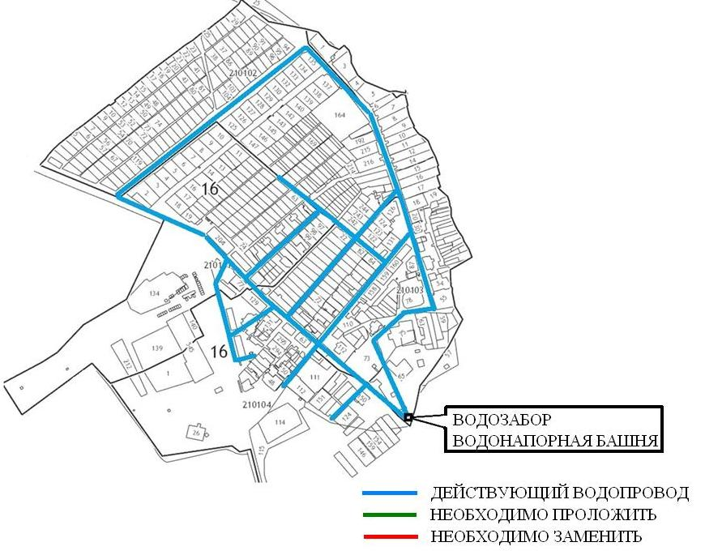
Схема водоснабжения пгт Тенишево

Приложение № 2
Схема водоотведения пгт Тенишево
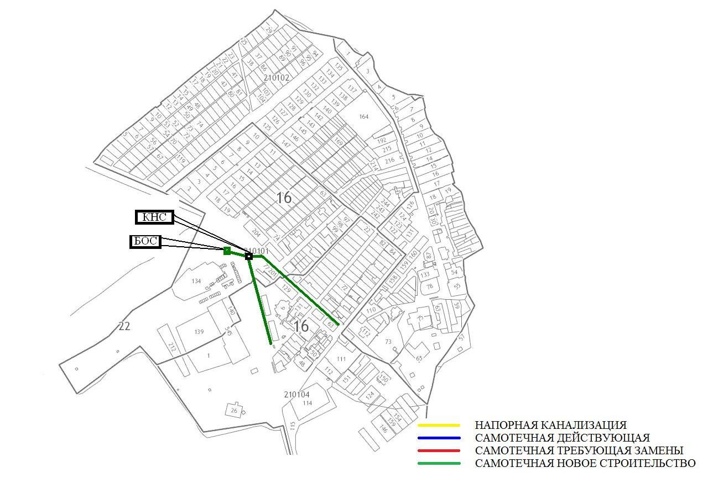

Приложение № 3
Перечень мероприятий программы водоснабжения
тыс. руб.
№  n/n | Наименование мероприятия | Адрес объекта | Срок начала работ | Срок окончания работ | Мощность, протяженность | Стоимость работ
Итого по плану мероприятий
1 | Реконструкция подающего водопровода пгт Тенишево |  | 2016 | 2018 | 0,15 км | 180,0

Приложение № 4
Перечень мероприятий программы водоотведения
тыс. руб.
№  n/n | Наименование мероприятия | Адрес объекта | Срок начала работ | Срок окончания работ | Мощность, протяженность | Стоимость работ
Итого по плану мероприятий
1 | Проектирование БОС, КНС, канализационных сетей | пгт Тенишево | 2014 | 2015 |  | 500,0
2 | Строительство БОС, КНС, канализационных сетей | пгт Тенишево | 2016 | 2018 |  | 6000,0

Приложение №5
Информация об объемах и источниках финансирования на 2014-2025 г.
тыс. руб.
Источники финансирования | В том числе по годам |  |  |  |  |  |  |  |  |  |  |  | Итого
 | 2014 г. | 2015 г. | 2016 г. | 2017 г. | 2018 г. | 2019 г. | 2020 г. | 2021 г. | 2022 г. | 2023 г. | 2024 г. | 2025 г.
Собственные средства | 30,0 | 30,0 | 30,0 | 30,0 | 30,0 |  |  |  |  |  |  |  | 150,0
Средства Республики Татарстан |  |  | 1000,0 | 4000,0 | 1000,0 |  |  |  |  |  |  |  | 6000,0
Средства местного бюджета |  | 50,0 |  |  |  |  |  |  |  |  |  |  | 50,0
Другие источники | 200,0 | 250,0 | 10,0 | 10,0 | 10,0 |  |  |  |  |  |  |  | 30,0
Итого: | 230,0 | 330,0 | 1040,0 | 4040,0 | 1040,0 |  |  |  |  |  |  |  | 6680,0

